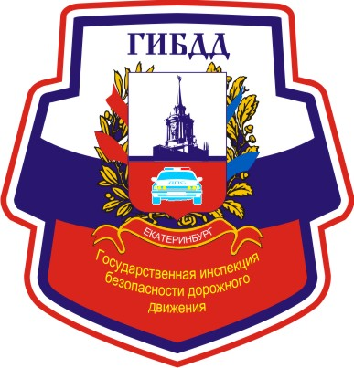
Уважаемые участники дорожного движения!
За 11 месяцев 2020 года
на территории Октябрьского района
г. Екатеринбурга

Зарегистрировано 136 ДТП с пострадавшими (2019г. – 135), в которых 177 человек получили травмы различной степени тяжести (2019г. – 176), 13 человек погибли (2019г. -13).

За 11 месяцев 2020 года на территории Октябрьского района г. Екатеринбурга с участием детей до 16 лет зарегистрировано 16 ДТП (АППГ – 17 ДТП ) , в которых 21 несовершеннолетний получил травмы различной степени тяжести (АППГ – 18 ранено + 23,5%), погибли – 0 (АППГ – 0).
В сравнении с аналогичным периодом прошлого года количество дорожно-транспортных происшествий с участием детей отмечается рост с пострадавшими на + 23,5%.

За 11 месяцев 2020 года на территории Октябрьского района г. Екатеринбурга с участием детей до 18 лет зарегистрировано 25 ДТП (2019г. – 20 ДТП+31,6%), в которых 31 получил травмы различной степени тяжести (2019г. – 22 ранено +49%), 1 погиб (2019г. – 0).

Уважаемые родители!

Во избежание несчастных случаев на дороге с Вами и Вашими детьми, напоминаем о:
- Систематически повторении с ребёнком основных Правил Дорожного Движения.
- Усиление контроля за поведением детей на улице.
- При использовании личного автотранспорта пристёгиваться ремнями безопасности, также использовать ремни безопасности и другие устройства при перевозке детей.
- Личным примером учить детей соблюдать Правила Дорожного Движения и осторожность на улице.
Всегда помните, что знание и соблюдение Правил дорожного движения — гарантия безопасности Вашей жизни и жизни Вашего ребенка.

